Analyse maatschappelijk vraagstuk
Udens College 4VWO schooljaar: 2018-2019
Robert-Jan Gruijthuijzen

Gemaakt door: Eline Senders, Loes van Campen, Minke de Groot en Iris van Druten
V4E
Hoe kun je de positie van jonge zwangere vrouwen op de arbeidsmarkt in Nederland verbeteren?
Inhoudsopgave
1. Inleiding 3
2. Aanleiding 4
3. Hoofd- en deelvragen 7
4. Wat zijn belangrijke termen met betrekking tot de hoofdvraag? 8
5. Wat is de positie van zwangere vrouwen op de arbeidsmarkt? 11
6. Wat zijn de rechten en plichten bij zwangerschap op de arbeidsmarkt? 15
Enquête 18
7. Conclusie 25
8. Bibliografie 26

Inleiding

Wij, Iris, Minke, Loes en Eline, gaan onze hoofdvraag beantwoorden door middel van het onderzoeken en het beantwoorden van deelvragen. Als eerste gaan we onze hoofdvraag verduidelijken. Dit doen we door middel van het uitleggen van de begrippen in onze hoofdvraag.
Daarna gaan we in de tweede deelvraag eerst kijken naar de positie van vrouwen op de arbeidsmarkt in Nederland tegenover de positie van mannen. Hierbij maken we ook een vergelijking tussen Nederland en Europa. Nadien verduidelijken we de positie van jonge zwangere vrouwen op de arbeidsmarkt in Nederland.
Vervolgens gaan we kijken naar de rechten en plichten om de problemen waar jonge vrouwen mee te maken hebben door zwangerschapsdiscriminatie op te lossen. We leggen precies uit hoe het zit en wat de overheid er nu aan doet. Met die maatregels hebben we een enquête gemaakt, om te kijken naar de meningen van de leerlingen van het Udens College Havo-VWO.
Tenslotte geven we nog een conclusie van de beste oplossingen om zwangerschapsdiscriminatie tegen te gaan en op het eind laten we zien van welke bronnen we allemaal gebruik hebben gemaakt.

Aanleiding
Bij meer dan één derde (38%) van de zwangere vrouwen die op het punt stonden een arbeidscontract te tekenen, is het contract gewijzigd of niet doorgegaan toen de zwangerschap duidelijk werd. (Marysha Molthoff, 2016)
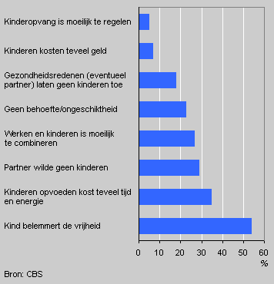
Dit vinden wij een ernstig probleem. Zwanger zijn zou geen invloed moeten hebben op de baan van een vrouw en daarom hebben wij bij dit maatschappelijk probleem, zwangere jonge vrouwen hebben minder kans op een baan en/of promotie’, een maatschappelijk vraagstuk geformuleerd. Dit betreft de volgende vraag: “Hoe kun je de positie van zwangere jonge vrouwen op de arbeidsmarkt in Nederland verbeteren?”
Een vraagstuk is pas een maatschappelijk vraagstuk als:
- Grote groepen in de samenleving de gevolgen ervan ondervinden,
- Er tegengestelde belangen mee spelen,
- Er een gemeenschappelijke oplossing nodig is.
Hieronder gaan wij bij elk punt toelichten waarom ons vraagstuk een maatschappelijk vraagstuk is.
Er zijn grote groepen in de samenleving die de gevolgen ervan ondervinden. Op 60-jarige leeftijd is maar 11 procent van de vrouwen kinderloos gebleven. Dat bekent dat 89 procent van de vrouwen ooit zwanger is geweest. Dit doortrekkend naar de toekomst, betekent dat ongeveer 90 procent van vrouwen ooit kinderen krijgen. Er zijn dus heel veel vrouwen die een grote kans hebben dat bij sollicitatie of contractverlenging, het hebben/krijgen van een baby negatieve invloed kan hebben. Als een vrouw door zwangerschap geen (goede) baan heeft, kan ze daardoor niet financieel op eigen benen staan. Het is namelijk zo dat ongeveer de helft van alle vrouwen in Nederland niet opgewassen is tegen economische tegenspoed. Ze kunnen geen echtscheiding, het overlijden of het ontslag van hun partner hebben. Dit resulteert erin dat vrouwen met een kind wel een partner moeten hebben, omdat ze anders te weinig geld verdienen om rond te komen.
Figuur 1

Bij de overige 10 procent die geen kinderen zullen krijgen, blijkt uit cijfers van het CBS (figuur 1) dat bij 30 % het moeilijk combineren van werk en kinderen mee te hebben geteld bij deze beslissing. Dit kan zijn doordat zwangerschap leidt tot minder kans op een baan door discriminatie. Wanneer vrouwen geen kinderen hebben dan is het ook belangrijk om de situatie voor vrouwen met een kind en baan te verbeteren, zodat zwangerschapsdiscriminatie geen invloed heeft op de keuze voor het hebben van kinderen. Een deel van kinderloze vrouwen ondervindt dus indirect ook de gevolgen van de mindere kans op een baan door zwangerschap.
Niet alleen de vrouwen met een kind kunnen last van hebben van discriminatie op de arbeidsmarkt. Ook hun partners ondervinden hier de invloed van. Wanneer hun vrouw geen baan heeft of minder verdient, zullen zij meer moeten gaan werken of met minder geld moet leven.

Er spelen tegengestelde belangen mee.
Dit zijn bij voorbeeld de belangen van een vrouw en partner, de belangen van een bedrijf, van een werkgever en van de overheid. Een werkgever wil iemand die zoveel mogelijk werkt en een vrouw die zwanger is, gaat natuurlijk op een gegeven moment met zwangerschapsverlof. En dat betekent minder geld voor het bedrijf. Daarom nemen werkgevers soms liever een man aan of iemand zonder kinderwens. Dit is natuurlijk nadelig voor vrouwen. Zij willen ook gewoon werken, een goed carrièreperspectief en geld verdienen. Ook hun partners hebben daar baat bij. Ten slotte heeft ook de overheid belang bij een grote deelname door vrouwen aan het arbeidsproces, onder meer dit belastinginkomsten oplevert.

Er is een gemeenschappelijk oplossing nodig.
Je kan niet zomaar tegen werkgevers zeggen dat ze zwangere vrouwen moeten aannemen, want dat vinden zij niet eerlijk. Net zomin kun je zeggen dat zwangere vrouwen mogen worden gediscrimineerd, want dat is in de wet verboden. Als je toch aan bedrijven vraagt of ze mensen met of zonder kinderen gelijk willen behandelen, zullen enkelen hiermee akkoord gaan. Zij zullen hierdoor echter een economisch nadeel leiden ten opzichte van bedrijven die hier niet vrijwillig in mee gaan. Onderbreking van het dienstverband door zwangerschap leidt namelijk altijd tot tijdelijke verminderde productiviteit. Er moet dus een gezamenlijke oplossing worden bedacht, zodat beide partijen tevreden zijn.
Waarom beschouwen wij dit onderwerp als belangrijk?
Vanaf het einde van de vorige eeuw presteren jonge vrouwen en meisjes al beter in het onderwijs dan jonge mannen en jongens. Zo doen zij vaker hogere typen onderwijs, studeren sneller af in het hogere onderwijs en stoppen ze minder vaak voortijdig met een studie. Daardoor is het opleidingsniveau van vrouwen onder de 45 jaar intussen hoger dan dat van mannen van diezelfde leeftijd. (Hartgers et al. 2016)
De Emancipatiemonitor 2016 laat echter zien dat deze uitkomst niet resulteert in een gunstigere positie van vrouwen op de arbeidsmarkt in Nederland. Hun arbeidsdeelname is nog steeds lager dan die van mannen en zij zijn vaak minder economisch zelfstandig. Het is erg belangrijk dat vrouwen economisch gezien meer op eigen benen moeten kunnen staan. Een vrouw moet tegen eerdergenoemde economische tegenslagen, zoals het overlijden van een partner, opgewassen zijn. Een vrouw met kind moet ook zonder partner kunnen leven in plaats van overleven. Doordat vrouwen het idee hebben dat het ouderschap ze een slechtere positie op de arbeidsmarkt zal bezorgen, wat blijkt uit cijfers van het CBS, wordt er in veel gevallen voor gekozen dat de man de kostwinner is. Dit versterkt de zwakke financiële zelfstandigheid van vrouwen.
Wanneer vrouwen gediscrimineerd blijven worden, zal er weinig innovatieve verandering plaatsvinden. De situatie zal niet verbeteren, maar eerder verslechteren. In figuur 2 is namelijk te zien dat de meldingen over zwangerschapsdiscriminatie flink stijgen. Dit alles laat zien dat het een erg belangrijk onderwerp is.
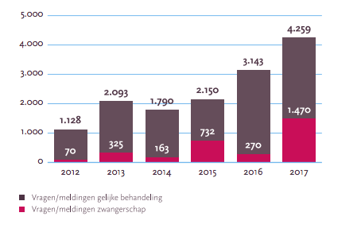
Figuur 2 Cijfers Discriminatiemonitor 2017

Hoofd- en deelvragen
Hoofdvraag: Hoe kun je de positie van jonge zwangere vrouwen op de arbeidsmarkt in Nederland verbeteren?

Deelvragen:
- Wat zijn belangrijke termen met betrekking tot de hoofdvraag?
- Wat is de positie van jonge zwangere vrouwen op de arbeidsmarkt in Nederland?
- Wat zijn de rechten en plichten bij zwangerschap op de arbeidsmarkt?

Wat zijn belangrijke termen met betrekking tot de hoofdvraag?
Zwangerschapsdiscriminatie
Zwangerschapsdiscriminatie. (De) zwangerschapsdiscriminatie. Het woord discriminatie is een zelfstandig naamwoord dat ‘het maken van ongerechtvaardigd onderscheid’ betekent en het woord zwangerschap is ook een zelfstandig naamwoord dat ‘de situatie dat iemand zwanger is’ betekent. Bij zwangerschapsdiscriminatie wordt er dus onderscheid gemaakt tussen mensen op basis van de zwangerschap. Hierdoor wordt een vrouw nadelig behandeld bij sollicitatie of in het werk vanwege haar zwangerschap of jong moederschap.

Zwangerschapsdiscriminatie komt tegenwoordig nog veel voor. In 2017 kreeg het College voor de Rechten van de Mens bijna 1500 meldingen van zwangerschapsdiscriminatie. Bij de helft van alle werkende en solliciterende moeders heeft met discriminatie vanwege hun zwangerschap of moederschap te maken gehad.
Het komt vaak voor dat zwangere vrouwen te horen krijgen dat hun contract niet wordt verlengd of dat ze moeite hebben met het vinden van een baan. Het College voor de Rechten van de Mens krijgt zelfs meldingen van vrouwen van wie hun contract is beëindigd omdat ze zwanger zijn. Vrouwen lopen ook opleidings- en doorstromingskansen mis door hun zwangerschap. Volgens de wet is dit verboden, maar werkgevers en werknemers zijn vaak niet voldoende op de hoogte van hun rechten en plichten. Ook is het lastig te controleren of de zwangerschap de reden was voor geen contractverlenging of een afwijzing. De volgende begrippen hebben ook betrekking op zwangerschapsdiscriminatie:

- Werving en selectie:
Werving en selectie wordt ook wel recruitment genoemd. Dit is het aantrekken, selecteren en aanstellen van de juiste personen voor een vaste of tijdelijke baan. Voor zwangere vrouwen is het extra moeilijk om door deze selecties heen te komen, omdat zij later vanwege hun pasgeboren baby een tijdje uit de routine zullen zijn en bedrijven daar vervanging voor moeten zoeken, nemen bedrijven liever iemand aan die niet zwanger is. In deelvraag 3 gaan wij dieper in op de rechten in dergelijke situaties.

- Arbeidsvoorwaarden:
Arbeidsvoorwaarden zijn de voorwaarden waarop iemand werkt. De meest bekende arbeidsvoorwaarden zijn arbeidsduur, salaris en vakantiedagen. Deze voorwaarden worden afgesproken met de werkgever en worden vastgelegd in een arbeidscontract. Het komt voor dat een zwangere vrouw een kortere arbeidsduur krijgt vanwege haar zwangerschap.

- Arbeidsomstandigheden:
Arbeidsomstandigheden zijn de fysieke, sociale en psychologische omstandigheden waarin iemand werkt. Goede arbeidsomstandigheden zorgen er ook voor dat iemand veilig en gezond kan werken. Volgens de wet mag het werk dat een zwangere vrouw doet, niet schadelijk zijn voor haar en haar ongeboren baby.
- Opleiding en promotie:
Vrouwen worden regelmatig niet toe gelaten tot een opleiding vanwege hun zwangerschap of moederschap. Dit gaat zo ook voor promoties wanneer ze al een baan hebben, die promotie wordt dan toch niet gegeven door de zwangerschap.

- Terugkeer na verlof:
Wanneer een vrouw terugkeert van zwangerschaps- of bevallingsverlof, heeft zij het recht om onder dezelfde arbeidsvoorden en -omstandigheden terug te keren naar haar baan of tijdelijke functie. Ze moet ook kunnen profiteren van alle verbeteringen in de arbeidsvoorwaarden waarop ze tijdens haar afwezigheid in aanraking mee zou kunnen komen. Dat betekent dus dat na een terugkeer van het verlof een verslechtering van de arbeidsomstandigheden of -voorwaarden door de zwangerschap niet is toegestaan.

- Beëindigen contract
Voor een werkgever is het niet toegestaan om een vrouw te ontslaan wanneer ze zwanger is. Daarbij komt dan ook dat de werkgever een vrouw niet mag ontslaan omdat hij denkt dat de vrouw zwanger wil worden. Ook in de eerste zes weken na het bevallingsverlof mag de vrouw niet worden ontslagen.

- Contractverlenging
Na afloop van een tijdelijk dienstverband, kan ervoor worden gekozen om het contract te verlengen. Als de werkgever niks laat weten over de verlenging van het contract, kan er gewoon door worden gewerkt. Er is dan sprake van een stilzwijgende verlenging.

Jonge vrouwen
Jonge vrouwen. (De) jonge vrouwen. ‘Jonge’ is een bijvoeglijk naamwoord en ‘vrouwen’ is een zelfstandig naamwoord. Met jonge vrouwen bedoelen we vrouwen van 15 tot 35 jaar oud.

Vrouwen zijn relatief steeds beter opgeleid. Inmiddels is het opleidingsniveau van vrouwen onder de 45 jaar hoger dan dat van mannen. Maar toch is het zo dat de arbeidsmarktpositie van deze vrouwen op achterstand blijft in vergelijking met die van jonge mannen. Jonge mannen hebben vaker een fulltimebaan dan jonge vrouwen en zijn daardoor meer economisch zelfstandig. Volgens het SCP (Sociaal en Cultureel Planbureau) heeft dat verschillende oorzaken. Zo is het natuurlijk zo dat niet iedere vrouw de behoefte heeft om fulltime te werken, maar toch is werken in deeltijd vaak niet een vrije keus. Vrouwen werken vaak in sectoren waar het moeilijk is om een fulltimebaan te krijgen. Uit onderzoek blijkt dat veel jonge vrouwen meer uren zouden willen werken.

Met name bij jonge vrouwen is het belangrijk dat de toegang tot de arbeidsmarkt niet wordt belemmerd door hun kinderwens en/of zwangerschap. Deze groep vrouwen heeft doorgaans nog geen financieel stabiele basis kunnen opbouwen. Ook hebben zij nog geen arbeidsverleden opgebouwd. Hierdoor is deze groep extra kwetsbaar. Langdurige afwezigheid van de arbeidsmarkt in het begin van hun carrière kan namelijk verstrekkende gevolgen hebben.
Het kabinet komt met maatregelen waardoor werken meer zal gaan lonen. Volgens Van Weyenberg (D66) zal dat erg goed zijn voor de arbeidsparticipatie van vrouwen zijn. Arissen (PvdD) zegt echter dat dit kan leiden tot een economische groei zonder beperkingen. ‘We kunnen alles in deze tijd met steeds minder mankracht produceren en organiseren en dat geeft ons tijd voor de dingen die het leven werkelijk de moeite waard maken.’ Aldus Arissen.

‘Uiteindelijk gaat het om zelfbeschikking’ zegt minister Van Engelshoven. De economische groei zelf is geen doel, maar dat vrouwen een kans moeten krijgen om hun talenten te kunnen ontwikkelen wel. Hiervoor is zelfbeschikking een belangrijke voorwaarde en dat is makkelijker wanneer vrouwen financieel op hun eigen benen kunnen staan.

Economisch zelfstandig
Iemand is economisch zelfstandig wanneer hij/zij door een arbeidsinkomen het eigen levensonderhoud kan voorzien. Om economisch zelfstandig te zijn moet iemand minstens 70% van het nettominimumloon verdienen.
In 2016 waren ongeveer 3 op de 5 vrouwen tussen 15 jaar en AOW-leeftijd in staat zichzelf financieel te onderhouden (jongeren die een opleiding volgden zijn niet meegerekend). Van Nederlandse vrouwen tussen 25 en 35 jaar is ondertussen meer dan 66% zelfstandig. Sinds 2014 neemt het aandeel van zelfstandige vrouwen en in 2014 is ruim 60% van alle Nederlandse vrouwen economisch zelfstandig. De overige vrouwen hebben een uitkering, een baan die te weinig inkomen oplevert om van te kunnen leven of ze hebben helemaal geen inkomen. Bij mannen 79% van hen economisch zelfstandig, overige mannen hebben vaak een uitkering. Vrouwen vinden het vaak belangrijk om te kunnen leven van wat ze verdienen. Al is het vaak wel zo dat vrouwen met een partner en kinderen dat minder belangrijk vinden.

Arbeidsmarkt
De arbeidsmarkt is de naam voor de interactie tussen aanbod van en vraag naar arbeid, hier wordt mee bedoeld dat er vraag is naar mensen (arbeid) of dat mensen zich aanbieden voor arbeid. Wanneer de arbeidsmarkt krap is, dan is er veel vraag naar mensen, maar weinig aanbod. Bij een ruime arbeidsmarkt is er juist weinig vraag, maar veel aanbod.
Bij een ruime arbeidsmarkt is het erg makkelijk voor bedrijven om aan werknemers te komen, omdat zoveel mensen zich aanbieden. Wanneer de arbeidsmarkt juist krap is, moeten bedrijven heel veel moeite doen om aan werknemers te komen en om ervoor te zorgen dat mensen die er al werken, daar ook blijven.

Wat is de positie van zwangere vrouwen op de arbeidsmarkt?
Om te achterhalen wat de positie van zwanger vrouwen op de arbeidsmarkt in Nederland is, gaan we eerst de positie van vrouwen op de arbeidsmarkt vergelijken met de positie van het andere geslacht, de mannen. We kijken eerst naar het begin van de loopbaan, die begint al vlak na het afstuderen. Daarna kijken we of de positie die vrouwen aan het begin loopbaan hebben, verandert later in hun carrière en waarom ze deze positie hebben. Ten slotte kijken we na de positie van jonge zwangere vrouwen.

Werken in deeltijd kort na afstuderen
Ongeveer 63% van de vrouwelijke werknemers in Nederland werkt in een deeltijdbaan (Dirven en Portegijs, 2016). Met deeltijdwerk bedoelen we werkzaam zijn voor minder dan 35 uur per week. Dit patroon is ook al zichtbaar in de eerste banen van schoolverlaters. Vrouwelijke afgestudeerden werken vaker in deeltijdbanen dan mannelijke afgestudeerden. Onder de mbo’ers zijn de verschillen het grootst, slechts een kwart van de vrouwen heeft daar een voltijdbaan. Onder hbo- en universitair afgestudeerden zijn de verschillen tussen vrouwen en mannen kleiner (zie figuur 3). Dat pas afgestudeerde vrouwen minder uur per week werken dan mannen, komt voor bij zowel migranten- als autochtone groepen voor. (Merens en Bucx, 2018)

Dat vele deeltijdwerk van pas afgestudeerde vrouwen is niet altijd vrijwillig en dit heeft gevolgen. Jonge vrouwen zijn namelijk minder positief over hun carrièrekansen dan mannen. Dat wordt deels verklaard door het vele deeltijdwerk. Deeltijdwerk verkleint de kansen om door te stromen naar hogere functies. Daarbij helpen werkgevers niet, zij geven als oorzaak voor het negatieve carrièreperspectief van vrouwen aan, dat in de top van hun bedrijf veelal mannen werkzaam zijn. Dit maakt deze jonge vrouwen mogelijk nog minder optimistisch over hun toekomst binnen het bedrijf. (Merens en Bucx, 2018) Alleen voor het mbo bestaan er data over of jonge mannen en vrouwen meer of minder willen werken. In figuur 4 zie je dat vrouwen over het algemeen meer uren willen gaan werken dan mannen. 44% van deze groep jonge vrouwen wil meer werken tegenover 33% jonge mannen. Mannen zijn dan ook tevredener over het aantal uur dat ze op het moment van het onderzoek werkten.
Figuur 4
Valse start
Vaak doordat jonge vrouwen, soms zonder erbij na te denken, kiezen voor een deeltijdbaan, maken ze een valse start tegenover mannen. In focusgroepen met jonge mannen en vrouwen is gebleken dat starters weinig zeggenschap hebben over de arbeidsvoorwaarden, hun eerste baan is niet echt een bewuste keuze geweest. Ze hebben die baan gekregen via een stageplek, bijbaan of familie. Omdat starters weinig zeggenschap hebben over hun arbeidsvoorwaarden, hebben ze ook weinig tot geen zeggenschap over het aantal uur dat ze werken per week. De resultaten in figuur 3, dat vrouwen kort na het afstuderen al vaker in deeltijd werken, werd zeker herkend door de jongeren in de focusgroepen. Bij de eerste baan valt er weinig te kiezen qua salaris, maar dus ook qua arbeidsduur. De meeste jonge mannen vertelde dat zij begonnen met 40 uur per week te werken, omdat zij dat zo kregen aangeboden, dit hebben ze gewoon aangenomen, want ze dachten dat ze op deze manier zo veel mogelijk geld kunnen verdienen. In sommige gevallen viel er niet te onderhandelen over het aantal uur. Daarnaast vertelden een aantal jonge vrouwen dat zij in deeltijd zijn gaan werken, omdat zij dat zo kregen aangeboden. Voor sommige vrouwen geldt dat zij minder uur gingen werken dan zij zelf graag wilden: Ik wilde graag drie dagen in de week werken, maar ze hadden iemand nodig voor twee dagen (vrouw 23 jaar, mbo-1).
Deels hebben dergelijke verschillen met de sector en de bedrijfscultuur te maken, zo kan in de gesprekken in de focusgroepen naar voren. In sommige sectoren waarin veel vrouwen werken, zoals de kinderopvang, is het volgens enkele vrouwen normaal om 32 uur te werken en is meer uren werken niet mogelijk. In de kinderopvang mag je geen veertig uur werken, dat is te zwaar. Het gebruikelijke contract is 32 uur (vrouw, 24 jaar, mbo-4). (Merens en Bucx, 2018)

Vergeleken met de rest van Europa blijft Nederland erg achter als het om de verhouding van het aantal uur werk per week tussen mannen en vrouwen gaat. Nergens anders in Europa is het verschil tussen mannen en vrouwen zo groot: 37 uur tegenover 29 uur per week. Dat terwijl het krijgen van kinderen voor steeds minder vrouwen een reden is om minder te gaan werken.

De arbeidsduur van vrouwen hangt samen met een tal van factoren. Andere factoren dan eerdergenoemden corresponderen met overblijfselen uit het verleden, namelijk de traditionele taakverdeling. In Nederland zijn veel mensen gewend aan het idee dat de vrouw meer in het huishouden doet en voor eventuele kinderen zorgt en minder werkt dan de partner, in dit geval dus een man, en dat hij meer werkt dan de vrouw. Er lijkt een cultuuromslag nodig te zijn om dit idee uit te wissen en een herverdeling van arbeidsuur tussen man en vrouw te bereiken. Er zijn echter steeds meer mensen die de verdeling van werk en zorg gelijk willen hebben. Ook al neemt het aantal mensen die een gelijke verdeling van zorg/werk willen toe, is de realiteit veel traditioneler dan het gewenste. Eén op de acht ouders met minderjarige kinderen heeft naar eigen zeggen werk en zorg gelijk verdeeld. Veel vaker dan gewenst werkt de vader het meest buitenshuis en neemt de moeder het grootste deel van de verzorging van de kinderen voor haar rekening. Ook van ouders die voor een gelijke verdeling van werk en zorg staan, heeft maar één op de vijf dat ook verwezenlijkt. (Portegijs et al. 2018)
Figuur 5

Gevolgen deeltijdwerk
Het deeltijdwerk van vrouwen resulteert erin dat vrouwen minder vaak economisch zelfstandig zijn, ook al is dat de afgelopen jaren sterk verbeterd.
Het aandeel economisch zelfstandige vrouwen neemt vooral sinds 2014 toe en komt in 2017 uit op ruim 60%; een stijging van 3,5 procentpunten. De overige 40% vrouwen heeft een uitkering, helemaal geen eigen inkomen of een baan die te weinig inkomen oplevert om van te kunnen leven. Vrouwen worden dus steeds economisch zelfstandiger, maar het blijft zo dat mannen meer economisch zelfstandig zijn. Wanneer er in 2017 60% van de vrouwen zelfstandig is, is 79% van de mannen zelfstandig. (Herbers, 2018)
Nu is de positie van jonge Nederlandse vrouwen op de arbeidsmarkt uitvoerig besproken, maar hebben we het nog niet gehad over de positie van jonge zwangere vrouwen.

Discriminatie wegens zwangerschap, jong moederschap of een kinderwens
Een salarisverhoging of promotie mislopen, het aantal werkuren verminderen, geen contractverlenging of zelfs ontslag. Dat zijn allemaal dingen die vrouwen kunnen ervaren omdat ze in verwachting zijn. Maar het mág niet. Gewoonweg omdat uitsluitend vrouwen zwanger kunnen worden en onderscheid op basis van geslacht bij wet verboden is. (Tuenter, 2016)
‘Toch gebeurt dit geregeld,’ zegt Reneé Tuijnman van het College voor de Rechten van de Mens, zij is een onafhankelijke toezichthouder voor de overheid die klachten over gelijke behandeling aanpakt.

De CGB heeft in 2011 een onderzoek gedaan naar discriminatie van zwangere vrouwen en jonge moeders op werk. Uit dat onderzoek is gebleken dat bijna de helft, 45 procent, die in de periode 2007 tot 2011 een kind heeft gekregen en heeft gewerkt en/of gesolliciteerd, een situatie heeft meegemaakt die discriminatie wegens zwangerschap, jong moederschap of een kinderwens aanwijst. Bepaalde vormen van discriminatie komen vaker voor dan andere. Zo is het risico voor vrouwen dat de arbeidsverhouding op het laatste moment niet doorgaat of onder andere voorwaarden doorgaat toen de zwangerschap duidelijk werd 38 procent. Onder laagopgeleide vrouwen ligt dat percentage nog veel hoger, namelijk 67 procent. Vrouwen met een tijdelijk contract geven in 44 procent van de gevallen aan dat hun contract niet is verlengd (mede) vanwege een zwangerschap. Terwijl 3 procent van de vrouwen met een vast contract aangeeft dat zij ontslagen is (mede) wegens zwangerschap. Desondanks doet slechts tien procent van de vrouwen met een discriminatie-ervaring meldt dit bij hun werkgever of een instantie. Redenen daarvoor zijn dat de vrouwen niet goed op de hoogte zijn van de regels of dat ze hun goede relatie met hun werkgever willen behouden (Schippers en Brands, 2011)
“Van die 45 procent kunnen we zeggen dat het serieus op discriminatie wijst, dat is erg veel, dat zou betekenen dat jaarlijks ruim 65 duizend vrouwen in Nederland te maken krijgen met situatie die duiden op zwangerschapsdiscriminatie,” vertelt Laurien Koster voorzitter van de CGB.

Tuijnman vindt dit percentage zorgelijk. Het treft namelijk een kwetsbare groep op de arbeidsmarkt hard: vrouwen met een tijdelijk contract. Die contracten worden dus vaak niet verlengd en probeer maar eens als kersverse moeder snel een nieuwe baan te vinden.

“Bovendien gaat het niet alleen om die ene baan,” vertelt Tuijnman. “De ‘keten van banen’ kan verstoord raken.” Volgens haar wordt een deel van de vrouwen, de jonge vrouwen, (zie deelvraag 1) op die manier een kans ontzegd om écht mee te doen op de arbeidsmarkt. Zo kan het moederschap het verschil maken tussen verschillende baantjes, of een carrière. (Tuenter, 2016)

Conclusie
De positie van vrouwen in het algemeen op de arbeidsmarkt is dus minder goed dan die van de mannen. Vrouwen werken namelijk vaker in deeltijd, waardoor ze in de meeste gevallen niet economisch zelfstandig zijn, dat maakt het zelfstandig leven voor hen een stuk moeilijker. Deeltijdwerk biedt ook een minder goed carrièreperspectief. De laatste jaren komt daar wel verbetering in, maar om een gelijke verdeling van arbeidsuren van man en vrouw te bereiken is er een cultuuromslag nodig. Daarbij zal er nooit een gelijke verdeling plaatsvinden als zwangerschapsdiscriminatie nog bestaat. 45 procent van de zwangere vrouwen heeft iets meegemaakt wat daar mee te maken heeft en waardoor geen baan krijgen of kwijtraken. Hierdoor worden ze financieel afhankelijk van een partner of zwerven ze van baantje naar baantje, maar maken ze geen carrière.

Wat zijn de rechten en plichten bij zwangerschap op de arbeidsmarkt?
In deze maatschappelijke analyse hebben wij ons vooral gericht op de situatie dat vrouwen geen contractverlening krijgen wegens zwangerschap of dat zij worden gediscrimineerd bij hun sollicitatie. Ook hebben we gekeken naar het opvallend hoge aantal vrouwen dat deeltijd werkt en het daardoor lage percentage vrouwen dat economisch zelfstandig is. Nu gaan we bij deze verschillende aspecten de maatregelen onderzoeken.

Contractverlenging
Arbeidsrechtadvocaat Ruben Moonen zegt dat het vaak gebeurt het dat een contract niet wordt verlengd omdat een werkneemster zwanger is. Vooral kleinere werkgevers ondervinden al snel een te krappe bezetting als iemand met verlof gaat, voorzien een grotere kans op arbeidsongeschiktheid en zijn bang dat de werkneemster tijdelijk minder productief zal zijn. Als zij zich daarover te veel zorgen maken, leidt dat vaak tot het niet verlengen van het contract. Vaak is die angst echter niet terecht. ‘Als een werkneemster toegevoegde waarde levert, dan is het voor een werkgever vaak verstandig om haar te behouden. Het werven van een nieuwe medewerker en het inwerken daarvan kost geld. In principe wordt de loondoorbetalingverplichting tijdens zwangerschap en tijdens het bevallingsverlof bovendien overgenomen door het UWV’, zegt Moonen.
Figuur 6

Het komt dus frequent voor dat een contract niet wordt verlengd vanwege een zwangerschap. Er zijn hier wel regels voor. Als dit contract afloopt tijdens het zwangerschapsverlof, is de werkgever niet verplicht dat te verlengen. In de wet staat echter wel dat de verlenging niet mag worden geweigerd omdat zij zwanger is, zwanger wil worden of een ivf-
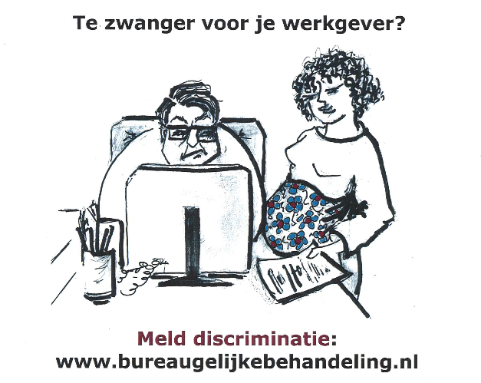
behandeling ondergaat. Dat maakt de werkgever schuldig aan discriminatie. Dit is natuurlijk lastig te controleren, omdat je moeilijk kunt bewijzen wat de daadwerkelijk reden is voor het afwijzen van een contractverlenging. De Rijksoverheid heeft hier wel een inspectie voor die controleert of bedrijven zich aan de regels tegen discriminatie houden. Dit is de Inspectie SZW, die toezicht houdt op de naleving van de wet- en regelgeving over arbeidsomstandigheden, de arbeidsmarkt, arbeidsverhoudingen en het socialezekerheidsstelsel. Ook worden er voorlichtingen over regels op het gebied van zwangerschap gegeven aan werkgevers en medewerkers door de Inspectie SWZ. Daarnaast is het belangrijk dat de werkgever en werknemer goede afspraken maken over bijvoorbeeld de aanpassing van werktijden en rusttijden en over de ingangsdatum van het zwangerschapsverlof. Dit helpt om misverstanden te voorkomen.
Figuur 7

Als je vermoedt dat je contract is beëindigd door zwangerschap, dan kan het verstandig zijn om juridisch advies in te winnen, bijvoorbeeld een mailtje waarin staat dat zwangerschap de reden is. Advies kan worden gevraagd bij je rechtsbijstandsverzekeraar, je vakbond of bij het juridisch loket. Zij kunnen je helpen en adviseren.

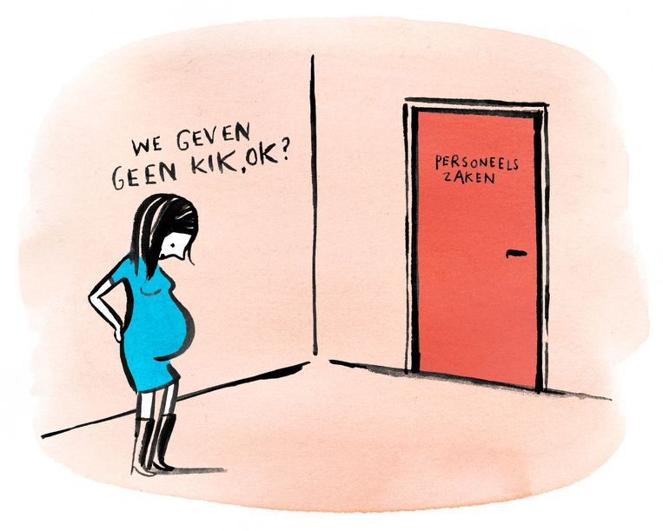
Sollicitatie
Een meldpunt voor zwangerschapsdiscriminatie, dat in 2017 werd geopend had in twee weken tijd meer dan 550 meldingen binnen gekregen. Het hoge aantal meldingen dat binnen kwam in relatief korte tijd, onderstreept de urgentie van het probleem. ‘Zwanger zijn moet vooral leuk zijn. En dus geen onnodige stres opleveren voor de moeder. En bij sollicitaties mag een dikke buik natuurlijk nooit reden zijn om iemand af te wijzen. Dat doen goede en moderne werkgevers niet’, zei Minister Asscher van Sociale Zaken.
Figuur 8

Wanneer de dikke buik nog niet te zien is, hoeft hier niet over verteld te worden. Een werkgever mag je bijvoorbeeld niet vragen of je een kinderwens hebt of je zwanger bent en hoe je de opvang het geregeld, hoewel dat nog veel gebeurt.
Hij mag je achteraf ook niet ontslaan omdat je
tijdens je sollicitatie niet hebt verteld over je zwangerschap. Alle werknemers die zwanger zijn mogen geen werk doen, dat schadelijk is voor hun ongeboren kind. Ook mogen werkgevers je aantal werkuren niet verminderen of je functie wijzigen. Helaas gebeuren zulke dingen toch nog, bijvoorbeeld bij Yfke. ‘Toen ik net 3 weken een nieuwe baan had, kwam ik erachter dat ik zwanger was. Ik besloot eerlijk te zijn en vertelde het nieuws aan mijn werkgever. Zij had geen zin om een vervanging te zoeken tijdens mijn verlof en aangezien ik nog in mijn proeftijd zat, kon ik gelijk vertrekken.’
Er komen echter wel uitzonderingen voor waarbij onderscheid mag worden gemaakt tussen mannen en vrouwen, al dan niet met betrekking tot zwangerschap. In zo’n situatie zou het kunnen gaan om een mannelijk acteur die wordt gezocht. De redenen hiervoor en voor wie de functie open staat moeten wel duidelijk in de vacature staan.

Economisch zelfstandig
Eerder is genoemd, dat veel vrouwen in deeltijd werken. Een gevolg hiervan is dat de economische zelfstandigheid onder vrouwen, niet zo hoog is. Het aantal vrouwen dat zichzelf niet kan onderhouden met hun eigen salaris is maar liefst vier op de tien. Hun inkomen is minder dan 70% van het nettominimumloon. De verschillen tussen laagopgeleide en hoogopgeleide vrouwen zijn erg groot. Het Sociaal en Cultureel Planbureau publiceerde een rapport over het verband tussen opleidingsniveau en vrouwenemancipatie. Uit het onderzoek bleek dat 27% van de laagopgeleide vrouwen economisch zelfstandig is, tegenover de 71% van de hoogopgeleide vrouwen.
De overheid probeert dan ook de kansen van laagopgeleide vrouwen, vrouwen met een arbeidsbeperking, vrouwen met een migratieachtergrond en alleenstaande moeders te vergroten. Voor deze groepen is het vaak ook belangrijk om genoeg te verdienen om van te kunnen leven. Vrouwen met partner en kinderen vinden dit bijvoorbeeld minder vaak noodzakelijk. De overheid stimuleert deze vrouwen zonder werk en/of zonder uitkering om hun talenten te ontdekken, doormiddel van het project Educatie voor Vrouwen met Ambitie (EVA). Het biedt trainingen empowerment, taalscholing en/ of arbeidsmarktoriëntatie aan. Sinds de start in 2014 hebben in totaal 5.000 vrouwen deelgenomen aan een EVA-traject/cursus en daarmee een stap richting economische zelfstandigheid gezet.
De economische zelfstandigheid van vrouwen kan ook worden vergroot door meer vrouwen aan de top te krijgen, want het aantal vrouwen in hogere functies is te laag. Zo is er een website Topvrouwen.nl dat hooggekwalificeerde vrouwen met talent en ambitie zichtbaar maakt. Bedrijven met vacatures kunnen hier een groep van deze vrouwen vinden. Ook heeft het kabinet een maatregel gemaakt om topfuncties gelijkmatig te verdelen over mannen en vrouwen. Grote bedrijven moeten zich houden aan een wettelijk streefcijfer. Zij moeten minstens 30% vrouwen en minstens 30% mannen in hun Raad van Bestuur of Raad van Commissarissen hebben.
De economische zelfstandigheid wordt vergroot als meer vrouwen werken. Daarom wil het nieuwe kabinet de positie van vrouwen op de arbeidsmarkt ook verbeteren, door het uitbreiden van het vaderschapsverlof, van twee naar vijf dagen per 2019. Ook zal een vader vanaf 1 juli 2020 in de eerste zes maanden na de geboorte vijf weken verlof mogen opnemen. Hij krijgt dan een UWV-uitkering van 70 % van het loon.

Enquête
Bij bovenstaande oplossingen om zwangerschapsdiscriminatie te voorkomen, hebben wij een enquête gemaakt, om te achterhalen wat de leerlingen van het Udens College Havo-VWO vinden van de rechten en plichten.
Deze enquête kunt u vinden via de volgende link: https://www.survio.com/survey/d/Z0P5J7D6U7Q4A6F7V

Vraag 1: Vraag 2: 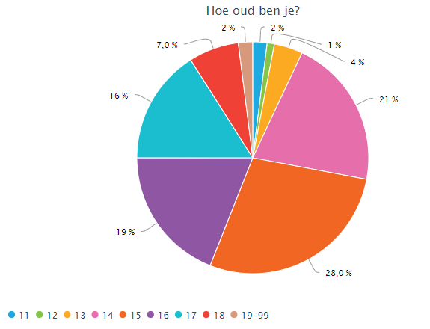
Vraag 3:
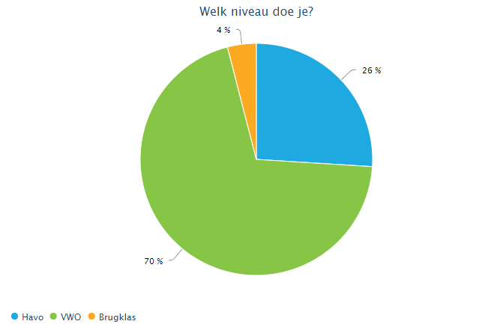
Vraag 4:
Uit de grafiek kun je afleiden, dat 21% toch door de zwangerschap de man zou aannemen. Wellicht zullen zij niet allemaal op de hoogte zijn, dat dit niet mag van de wet, maar toch is dit een redelijk hoog percentage.
Vraag 5:
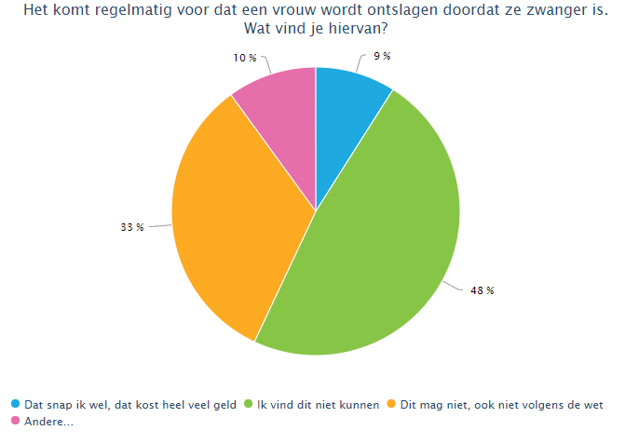
Je ziet hier dat de meerderheid, maar liefst 81%, vindt dat het niet mag. Dus vinden ze op onze school dat dit een probleem is dat opgelost moet worden. 10% had nog iets anders ingevuld. Zo snappen zij beide partijen, het bedrijf en de zwangere vrouw, maar vinden zij vaak toch dat de vrouw niet mag ontslagen worden.
Vraag 6: 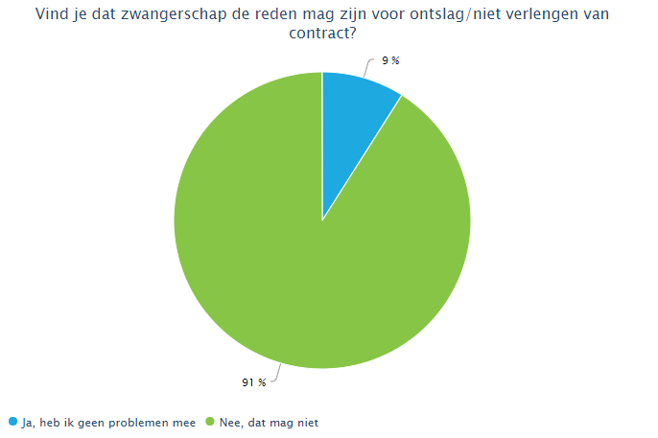

Vraag 7:
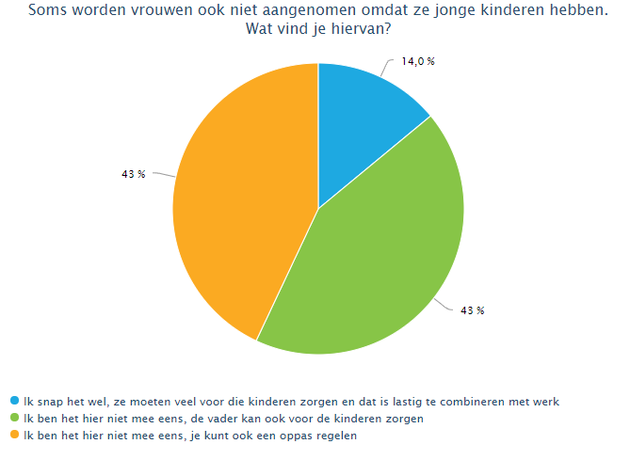
Vraag 8: 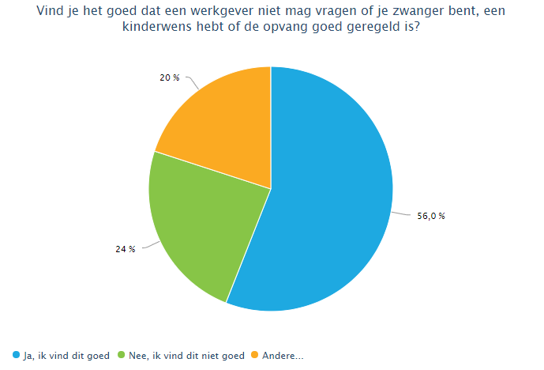
Vergeleken met de vorige vragen, vinden relatief weinig leerlingen (56%) het goed dat een werkgever niet mag vragen of een vrouw zwanger is een kinderwens heeft en of de opvang goed geregeld is. 20% van alle leerlingen hadden iets anders ingevuld. Zo vonden ze dat de werkgever het wel mocht vragen, maar het geen reden mag zijn om een vrouw niet aan te nemen.
Vraag 9: 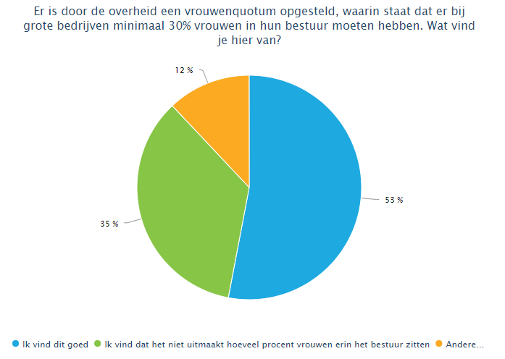
Een kleine meerderheid van 53% vindt het vrouwenquotum een goede maatregel. Dat maakt dit de minst geliefde maatregel om de positie van jongere zwangere vrouwen op de arbeidsmarkt te verbeteren. 12% van de leerlingen hadden iets anders ingevuld. Zo vond een deel dat er niet per se een percentage aan vast moet hangen en een ander deel vond dat 30% nog te weinig was en het minimaal 40% moet zijn.
Vraag 10: 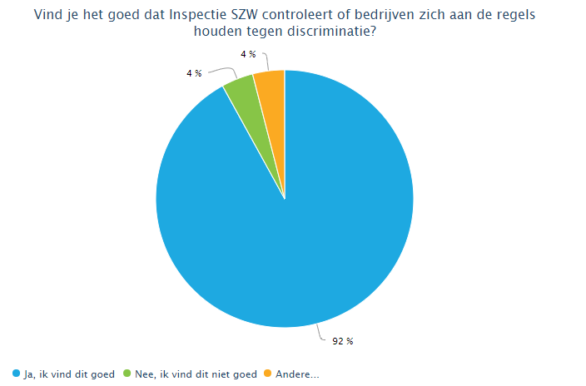

Vraag 11:
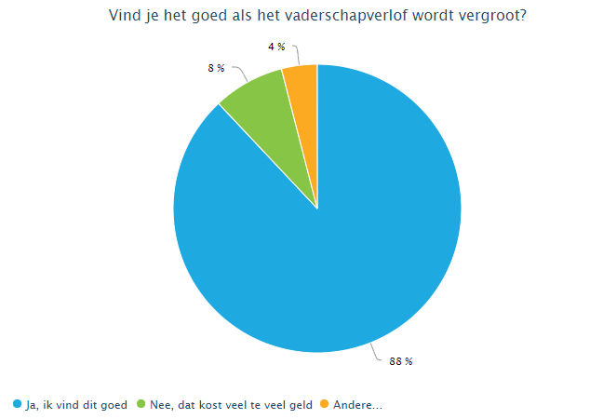Bij de laatste twee vragen is een grote meerderheid het erover eens, dat het goed is dat er een inspectie is die controleert of de regels tegen discriminatie worden nageleefd en dat het vaderschapsverlof wordt vergroot.
Door de resultaten van deze enquête te hebben bekeken, weten we meer over hoe de mensen naar zwangerschapsdiscriminatie en de maatregels daartegen kijken. Ondanks dat de jeugd nog niet te maken heeft met dergelijke situatie, zijn zij toch onze nieuwe generatie die deze regels zullen moeten handhaven. Wat we te weten zijn gekomen is dat ‘het verbod op het ontslaan en het niet verlengen van het contract vanwege zwangerschap’, ‘het vergroten van het vaderschapsverlof’ en ‘het controleren van de regels tegen discriminatie’ het meest worden gewaardeerd door de leerlingen van het Udens College. Deze maatregels zullen dan ook zeker moeten blijven bestaan.
Een werkgever die geen recht heeft om te vragen naar zwangerschap, kinderwens en opvang is de minst gewaardeerde maatregel. Er is toch een meerderheid vóór en vrouwen kunnen natuurlijk altijd vertellen dat ze zwanger zijn, met risico op de gevolgen nadien.

Conclusie
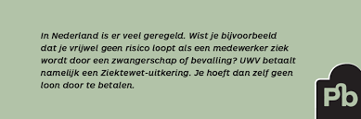
Decennialang is de positie van vrouwen op de arbeidsmarkt al minder dan die van mannen. Het was de gewoonte dat vrouwen thuisbleven bij de kinderen en niet werkten. Hier is nu verandering in aan het komen. Vrouwen werken steeds vaker, maar toch nog veel in deeltijd. Ook is het voor vrouwen moeilijker om aan een baan te komen, als ze in een leeftijd zitten waarop zwangerschap vaak voorkomt. Hierdoor zijn nog veel vrouwen niet economische zelfstandig.
We hebben vooral gekeken naar de problemen vanwege zwangerschap. Vrouwen worden nog steeds gediscrimineerd, ondanks de maatregels die hiertegen zijn gemaakt. De rechten en plichten hebben we aan de leerlingen van het Udens College voor gelegd en zij zijn er over het algemeen tevreden over. Om de situatie nog meer te verbeteren, zal meer controle, naast de inspectie SZW, nodig zijn, omdat er dus nog steeds wordt gediscrimineerd. Ook zou het helpen als de werkgevers en –nemers meer op de hoogte worden gesteld. Zodat elke vrouw weet wat haar rechten zijn, maar ook dat de werkgever weet, dat een invaller regelen soms minder gedoe is dan een hele nieuwe sollicitatie en iemand inwerken. Ook is het belangrijk dat ze weten, dat de loondoorbetalingsbelofte wordt door betaald door het UWV
tijdens de zwangerschap en als ze
hierdoor ziek is.
Als we hierdoor de positie van jonge zwanger vrouwen verbeteren, hoeven vrouwen ook minder vaak deeltijd te werken. Zo gaan vrouwen vaak deeltijd werken, omdat het zo wordt aangeboden, maar als zij makkelijker aan een baan kunnen komen, zullen vaker naar een voltijdbaan zoeken, wanneer ze dat willen.
Ook zal door het verbeter van de positie van jonge zwangere vrouwen, het percentage economische zelfstandigen nog meer stijgen.
En wie weet komt er ooit en tijd dat mannen en vrouwen economisch gezien ongeveer gelijk aan elkaar zijn.
Figuur 9

Bibliografie
Akkers, T. (maart 2015) Arbeidsmarkt. Opgehaald van:
https://www.ensie.nl/twan-akkers/arbeidsmarkt
CNV (-). Zwangerschapsdiscriminatie. Opgehaald van: https://www.cnvvakmensen.nl/diensten/kennisbank/zwangerschapsdiscriminatie
College voor de Rechten van de Mens (januari 2018) Jonge vrouw werkt niet altijd uit vrije keus in deeltijd. Opgehaald van:
https://www.mensenrechten.nl/nl/toegelicht/jonge-vrouw-werkt-niet-altijd-uit-vrije-keus-deeltijd
College voor de Rechten van de Mens (-) Medewerkers werven. Opgehaald van:
https://www.mensenrechten.nl/nl/subpage/medewerkers-werven
College voor de Rechten van de Mens (-) Wetgeving terugkeer na verlof rond zwangerschap. Opgehaald van:
https://mensenrechten.nl/nl/wetgeving-terugkeer-na-verlof-rond-zwangerschap
Derks, B.,Vink, M., Aarntzen, L. en Riedijk, L. (2018, november 23). De keuze van vrouwen voor deeltijd is minder vrij dan we denken. Opgehaald van Socialevraagstukken: https://www.socialevraagstukken.nl/de-keuze-van-vrouwen-voor-deeltijd-is-minder-vrij-dan-we-denken/
Dijk, Y, van. (2018, april 16). Aantal meldingen zwangerschapsdiscriminatie neemt fors toe. Opgehaald van: https://eenvandaag.avrotros.nl/item/aantal-meldingen-zwangerschapsdiscriminatie-neemt-fors-toe/
Dirven, H., Portegijs, W. (december 2016). Emancipatiemonitor 2016. Sociaal en Cultureel Planbureau |Centraal Bureau voor de Statistiek. Den Haag.
Graaf, A, de. (2003) kinderloosheid en opleidingsniveau. Opgehaald van: https://www.cbs.nl/nl-nl/nieuws/2004/22/kinderloosheid-en-opleidingsniveau
Herbers (CBS), D. en W. Portegijs (SCP) (2018). Hoeveel vrouwen zijn economisch zelfstandig?. In: Emancipatiemonitor: 2018. Geraadpleegd op 25 mei 2019 via https://digitaal.scp.nl/emancipatiemonitor2018/hoeveel-vrouwen-zijn-economisch-zelfstandig.
Herbers (CBS), D. en W. Portegijs (SCP) (2018). Hoeveel vrouwen zijn economisch zelfstandig?. In: Emancipatiemonitor: 2018. Geraadpleegd op 16 juni 2019 via https://digitaal.scp.nl/emancipatiemonitor2018/hoeveel-vrouwen-zijn-economisch-zelfstandig

Het Juridisch Loket (-) Verlengen tijdelijk arbeidscontract. Opgehaald via:
https://www.juridischloket.nl/werk-en-inkomen/arbeidscontract-en-werktijden/contractverlenging/

Intermediair (2014, juni 5). Geen contractverlenging wegens zwangerschap wat nu? Opgehaald van: https://www.intermediair.nl/arbeidsvoorwaarden/regelgeving/geen-contractverlenging-wegens-zwangerschap-wat-nu?utm_referrer=https%3A%2F%2Fwww.google.com%2F
Jong, Laura, de. (2017). Kabinet, verbeter positie van vrouw op arbeidsmarkt en geef vaders 12 weken ouderschapsverlof. Opgehaald van: https://www.volkskrant.nl/nieuws-achtergrond/kabinet-verbeter-positie-van-vrouw-op-arbeidsmarkt-en-geef-vaders-12-weken-ouderschapsverlof~bc6462fe/?referer=https%3A%2F%2Fwww.google.nl%2F
Merens, A., Bucx, F. (januari 2018). Werken aan de Start. Sociaal en Cultureel Planbureau Den Haag.
Molthoff, M. (2016). Bijna helft werkende vrouwen heeft discriminatie-ervaring vanwege zwangerschap. Opgehaald van: https://www.mensenrechten.nl/nl/nieuws/bijna-helft-werkende-vrouwen-heeft-discriminatie-ervaring-vanwege-zwangerschap
Nu.nl (juni 2019) Honderden meldingen bij nieuw meldpunt discriminatie zwangerschap. Opgehaald van:
https://www.nu.nl/binnenland/4755468/honderden-meldingen-bij-nieuw-meldpunt-discriminatie-zwangerschap.html
Pay for People (-) De positie van de vrouw op de Nederlandse arbeidsmarkt. Opgehaald van:
https://www.payforpeople.nl/pzine/de-positie-van-de-vrouw-op-de-nederlandse-arbeidsmarkt/
Portegijs (SCP), W., S.A. Perez (CBS) en M. van den Brakel (CBS) (2018). Wie zorgt er voor de kinderen? In: Emancipatiemonitor: 2018. Geraadpleegd op 1 juni 2019 via https://digitaal.scp.nl/emancipatiemonitor2018/wie-zorgt-er-voor-de-kinderen.
Rijksoverheid (-) Arbeidsomstandigheden. Opgehaald van:
https://www.rijksoverheid.nl/onderwerpen/arbeidsomstandigheden

Rijksoverheid (-) Economische zelfstandigheid. Opgehaald van:
https://www.ocwincijfers.nl/emancipatie/participatie-van-vrouwen/economische-zelfstandigheid

Rijksoverheid (-). Gelijke behandeling op het werk. Opgehaald van: https://www.rijksoverheid.nl/onderwerpen/gelijke-behandeling-op-het-werk/gelijke-behandeling-bij-zwangerschap-op-het-werk
Rijksoverheid (-) Mag een werkgever onderscheid maken tussen sollicitanten? Opgehaald van:
https://www.rijksoverheid.nl/onderwerpen/gelijke-behandeling-op-het-werk/vraag-en-antwoord/mag-een-werkgever-onderscheid-maken-tussen-sollicitanten
Rijksoverheid (-). Mag ik worden ontslagen als ik zwanger ben? Opgehaald van: https://www.rijksoverheid.nl/onderwerpen/ontslag/vraag-en-antwoord/mag-ik-worden-ontslagen-als-ik-zwanger-ben
Rijksoverheid (-) Mag mijn werkgever mijn ontslaan als ik zwanger ben? Opgehaald van:
https://www.rijksoverheid.nl/onderwerpen/ontslag/vraag-en-antwoord/mag-ik-worden-ontslagen-als-ik-zwanger-ben
Rijksoverheid (2017). Vrouwen aan het werk. Opgehaald van:
https://www.rijksoverheid.nl/onderwerpen/vrouwenemancipatie/arbeidsparticipatie-van-vrouwen

Rijksoverheid (-). Wat zijn arbeidsvoorwaarden? Opgehaald van:
https://www.rijksoverheid.nl/onderwerpen/arbeidsovereenkomst-en-cao/vraag-en-antwoord/wat-zijn-arbeidsvoorwaarden

Schippers, J., Brands, D. (februari 2011). Is het bevallen? Universiteit Utrecht.

Sprout. (2019). Zo krijg je meer vrouwen in de bestuurskamer. Opgehaald van Sprout: https://www.sprout.nl/artikel/personeel/zo-krijg-je-meer-vrouwen-de-bestuurskamer
Tuenter, G. (23 september 2016). Een kind maar wel je baan kwijt. Geraadpleegd via https://www.nrc.nl/nieuws/2016/09/23/een-kind-maar-wel-je-baan-kwijt-4283190-a1523039
Tweede Kamer der Staten-Generaal (april 2018). Positie van jonge vrouwen op arbeidsmarkt besproken. Opgehaald van:
https://www.tweedekamer.nl/kamerstukken/plenaire_verslagen/kamer_in_het_kort/positie-van-jonge-vrouwen-op-arbeidsmarkt
UWV (-). Ik ben zwanger en heb een werkgever. Opgehaald van: https://www.uwv.nl/particulieren/zwanger-adoptie-pleegzorg/zwanger-met-werkgever/ik-ben-zwanger-en-heb-een-werkgever/detail/ontslag-bij-zwangerschap-en-na-bevalling/mijn-tijdelijke-contract-loopt-af-tijdens-mijn-zwangerschap
Wikipedia (augustus 2018) Arbeidsomstandigheden. Opgehaald van:
https://nl.wikipedia.org/wiki/Arbeidsomstandigheden

Wikipedia (januari 2019). Werving en selectie. Opgehaald van:
https://nl.wikipedia.org/wiki/Werving_en_selectie#cite_ref-ReferenceA_1-0

WOMEN Inc. (2018, november 30). Voorbij het gemiddelde: de economische zelfstandigheid van vrouwen. Opgehaald van WOMEN Inc.: https://www.womeninc.nl/nieuwsbericht/voorbij-het-gemiddelde-de-economische-zelfstandigheid-van-vrouwen

